经济与贸易教工党支部
2018年党建工作总结

一、经济与贸易教工党支部学习教育开展情况
经济与贸易教工党支部高举中国特色社会主义伟大旗帜，坚持以习近平新时代中国特色社会主义思想为指导，牢牢把握学习宣传贯彻习近平新时代中国特色社会主义思想和党的十九大精神主题主线，聚焦“追赶超越”定位和“五个扎实”要求及“五新战略”任务。认真贯彻全国和全省教育工作会议精神，切实增强“四个意识”，坚定“四个自信”，进一步巩固“两学一做”学习教育成果。
1.2018年1月10日，会议主题：学习习近平新时代中国特色社会主义，坚定维护党的领导。通过这次会议大家对于自己学习习近平总书记系列讲话和十九大报告的情况进行了系统的总结，并指明了自己存在的问题及今后努力的方向。
2.2018年3月2号。会议主题：学习习近平治理治国理政之密切党同人民群众的联系。通过这次会议让我们明白任何时候一定要牢记奢靡之时，危亡之渐的古训，对作风之弊、行为之垢来一次大排查、大检修、大扫除，切实解决人民群众反映强烈的突出问题。
3.2018年4月8号，会议主题：学习习近平治理国政坚持和发展中国特色社会主义。通过本次会议使我们每一位教师党员进一步明确了中国特色社会主义选择的必要性及正确性，今后将以科学发展观为指导毫不动摇，坚持和发展中国特色社会主义。
4.2018年5月11日。会议主题学习习近平同志在中央政治局第三次集体学习时的讲话精神。通过此次会议的学习，让我们进一步的认识到发展二十一世纪马克思主义当代中国马克思主义必须立足中国，放眼世界，保持与时俱进的理论品质
5.2018年5月30日，会议主题：如何提升高校思想政治工作质量。通过本次会议使我们明白了今后努力的方向，切实提高工作亲和力和针对性着力培养德智体美全面发展的社会主义接班人，着力培养担当，民族复兴大任的新时代新人不断开创新时代高校思想政治工作的新局面。
6.2018年7月10日。我们一起探讨交流了《梁家河》读后感。学部各位党员积极发言，本次会议让我们更进一步认识到我们现在的幸福生活来之不易。
7.2018年9月5号下午， 经济与贸易学部教工党支部在三号教学楼213办公室召开了“冯新柱案”警示教育的主题会议。于璐瑶书记传达了校领导的相关精神 。此次会议的目的是为了提高广大教师党员的政治站位，增强四个意识，紧绷纪律约束这根红线，坚决维护习近平总书记党中央的核心、全党的核心地位，坚决维护党中央权威和集中统一领导，坚决把纪律规矩挺在前面，树立正确权力观。
8.2018年10月10日下午，经济与贸易学部教工党支部在三号教学楼213办公室学习了全国教育工作会议精神。习近平强调，党的十八大以来，我们围绕培养什么人、怎样培养人、为谁培养人这一根本问题，全面加强党对教育工作的领导，坚持立德树人，加强学校思想政治工作，推进教育改革，加快补齐教育短板，教育事业中国特色更加鲜明，教育现代化加速推进，教育方面人民群众获得感明显增强，我国教育的国际影响力加快提升，13亿多中国人民的思想道德素质和科学文化素质全面提升。
二、经贸教工党支部党员队伍建设情况
1.加强对支部党员的管理教育，保障党自身建设的经常性工作的展开，全体支部党员都密切配合，自觉接受管理教育。
2.对支部党员进行管理教育的主要形式是组织支部党员学习，学习的主要内容是结合四有好教师与两学一做学习教育各阶段的学习任务。
3.组织支部党员听党课，让支部党员接受系统的“两学一做”学习教育、学习党的基础知识和基本理论以及社会主义核心价值观等。
4.利用互联网组织支部党员观看党的基础知识讲座、优秀共产支部党员的先进事迹等教育片。
5.根据学校党委有关规定要求，结合学院党支部的实际需要，召开党小组会，民主评议支部党员，对支部党员进行日常教育。
6.支部党员通过集中学习和个人学习的方式，对学习过程中的疑难问题展开相互讨论，允许发表观点。
7.对于支部党员个人在工作、学习、生活中存在认识问题和思想问题，支部委员及时与其谈心，解决问题，提高认识。
8．对于犯错误的支部党员，要坚持“惩前毖后，治病救人”方针，采取“团结——批评——团结”的办法，进行耐心的说服教育工作。
9.按照《民主生活会制度》、《民主评议支部党员制度》以及有关的规定，切实搞好民主评议和民主生活会，解决支部党员存在的实际问题。
经贸教工党支部现有党员22人，大家都能遵守党支部的要求，按时参会、讨论，学习习总书记新时代中国特色社会主义思想的重要论述学习专题，深入学习中央和省委的重大决策部署。
- 师德师风建设与党风廉政建设
- 组织全体党员观看了电影《厉害了我的国》
2018年3月16日，经济与贸易教工党支部组织全体党员观看了电影《厉害了我的国》，西部开发、东北振兴、中部崛起；中国桥、中国路、中国车、中国港……科技驱动和创新的傲人成绩让中国科技走在世界前列，日新月异的发展缩影印证着中国不断前行的脚印。
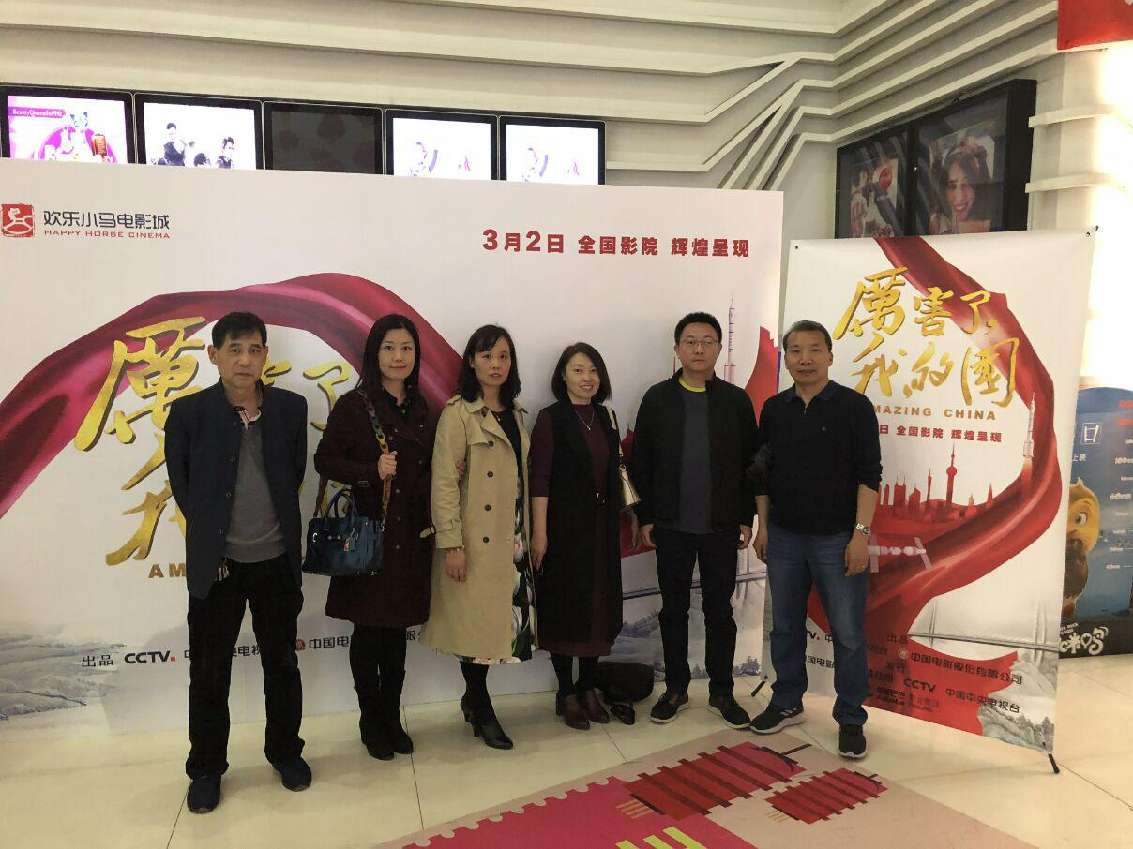

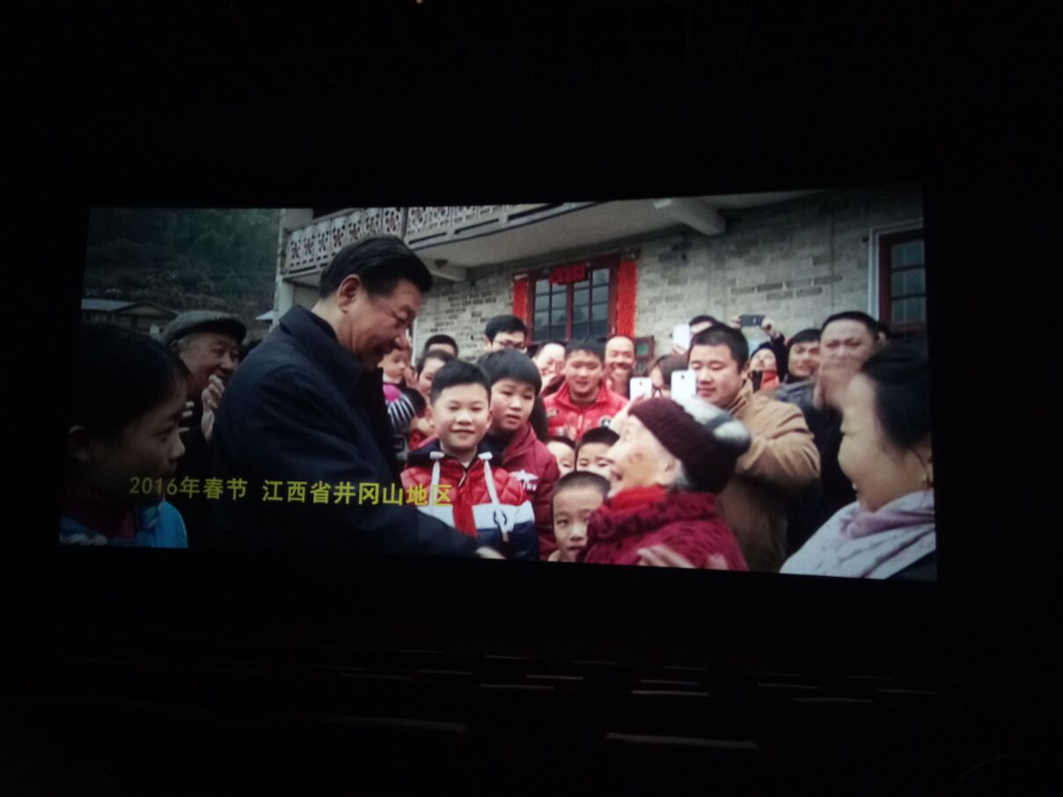
从壮观恢弘的大规模航拍镜头拉开序幕到凝集着匠心精神的中国智造闪亮荧屏，国家科技实力的真实写照与科研领域的累累硕果都在通过影像的方式表达，无论是科研前线和奋斗一线的拓荒者，还是一个个大国重器的傲人成就，镜头下的大国雄姿，以带给观众视觉和心灵的双重震撼，传递中国力量。该影片以精准的视角、恢弘的表达，将自党的十八大以来中国的发展和现代化建设的成就，首次以纪录片的形式呈现在大银幕上。镜头通过习近平新时代中国特色社会主义思想为内在逻辑，展现了圆梦工程、创新驱动、协调发展、绿色中国、共享小康、开放中国等几个方面。新理念、新成就、新思路、新未来，综合国力的飞速提升、日新月异的发展变化，万家灯火的点点星光、匠心独运的时代鸿篇……从站起来、富起来到如今的强起来，历史性的飞跃证明着大国雄姿的征途。
- 召开“冯新柱案”警示教育的主题会议
2018年9月5号下午， 经济与贸易学部教工党支部在三号教学楼213办公室召开了“冯新柱案”警示教育的主题会议。于璐瑶书记传达了校领导的相关精神 。此次会议的目的是为了提高广大教师党员的政治站位，增强四个意识，紧绷纪律约束这根红线，坚决维护习近平总书记党中央的核心、全党的核心地位，坚决维护党中央权威和集中统一领导，坚决把纪律规矩挺在前面，树立正确权力观。
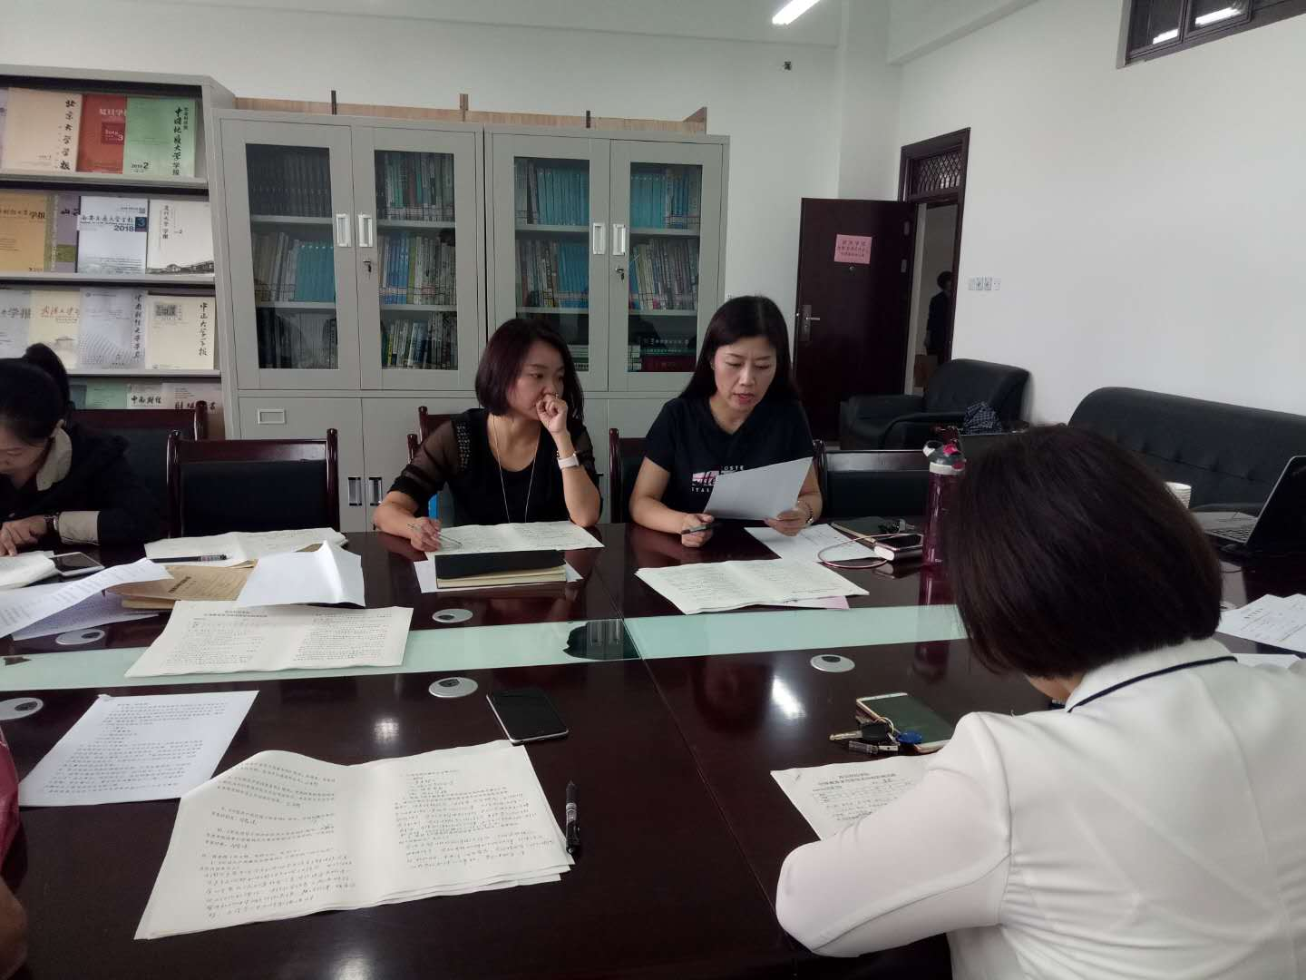
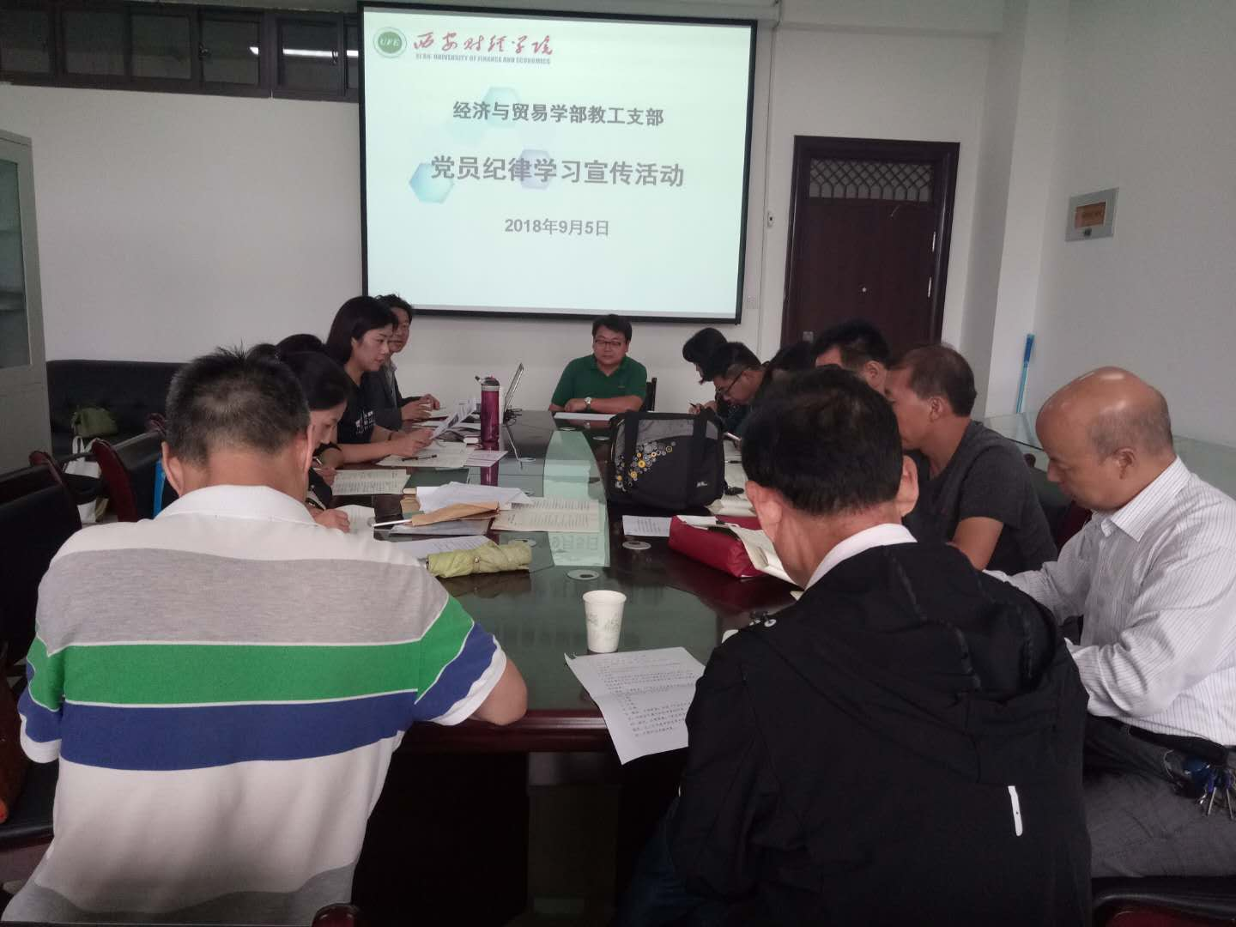

会议学习了以下内容：一、学习了崔利民同志的《强化纪律刚性约束，时刻绷紧纪律之弦》文章精神及薛博同志的就认真开展纪律教育学习的三点要求。二、学习了校党委书记杨涛同志的就进一步推进我校“以案促改”工作的三点要求：1.提高政治站位，充分认识“以案促改”的重要性。2要坚持以习近平新时代中国特色社会主义思想为指导，深入学习宣传贯彻党的十九大精神，坚定“四个意识”。3.要时刻以党章党规党纪要求和约束自己。三、 学习了胡建院长就扎实推进“以案促改”工作提出的三点要求：1.是认真传达会议精神，使全体党员明白以案促改工作的目的意义和任务，切实增强做好这项工作的自觉性和主动性。2.是认真对标政治建设、中央八项规定精神和党纪政纪规定。3.是紧密结合脱贫攻坚、“四个一流”等中心工作，努力做好下后期工作。于璐瑶书记要求学部的党员教师在今后的工作生活中一定把本次会议精神融入到本学期的各项工作中，做到学习教育，教育学习，牢固树立纪律法规红线意识，让铁的纪律成为日常的一种习惯。始终做一个有党性、讲政治、守纪律的“明白人”。
四、提升管理服务的工作水平
中国共产党是学习型、服务型与创新型的马克思主义执政党。经贸教工党支部党员在学习习近平新时代中国特色社会主义思想学习教育中结合自身工作岗位本着建立“学习型、服务型、创新型”党组织的愿望，不断更新理念，不断开拓进取，为教学科研做好服务工作，目前学部主任与秘书基本都是党员教师，这些党员教师齐心协力，积极解决制约学部发展的瓶颈问题。随着学院升大的成功，未来五年经贸学部党员教师将大力推进学科建设、教学服务、人才培养、组织管理，以实现跨越式发展。这就对各位党员教师提出了具体要求——每一位党员教师都是学院发展的管理者、服务者、推动者，所以更要充分发挥自身的主观能动性，要积极思考益于学院发展的合理化建议；更要倡导营造和谐、团结、进取的良好工作氛围；还要分工明确要团结协助；学校未来的发展是建成特色鲜明的高水平大学，就更要求党员教师成为更高水平的管理者、服务者。目前经济与贸易学部的党员教师都怀有一种紧迫感、危机感，那就要将习近平新时代中国特色社会主义思想落到实处，努力提升管理和服务水平；学校的管理和服务水平建设代表着教师内在的素养、精神的凝聚力，也代表着行动的组织号召力，只有继续不断提升管理服务的工作水平，才能更好更快促进学校大长远发展。经贸教工党支部通过开展以强化党员党性修养为目标的各项活动，充分发挥了党支部及党员的示范引领作用。

